Анализ анкетирования
«Удовлетворенность родителей организацией условий
в МДОУ Детский сад№106» группа « Родничок»
(старший воспитатель)

Цель: выявить уровень удовлетворенности родителей организацией условий в детском саду.
В группе 5-6 лет воспитывается 17 детей. В анкетировании приняло участие 17 человек, что составило 100% от возможного числа респондентов.
Родителям предлагалось прочитать 8 утверждений, оценить каждое, выбрав один из вариантов ответа: ДА, НЕТ, ЗАТРУДНЯЮСЬ ОТВЕТИТЬ
Результат анкетирования
1. Качеством образования (обучение и воспитание, которое получает Ваш ребёнок. 94% ,0% ,6%
2. Организацией учебно-воспитательного процесса. 94% 0% 6%
3. Состоянием материально-технической базы учреждения. 71% 17% 12%
4. Профессионализмом педагогов. 94% 0% 6%
5. Организацией питания в учебном учреждении. 82% 6% 12%
6. Санитарно-гигиеническими условиями. 94% 0% 6%
7. Взаимоотношениями педагогов с обучающимися (воспитанниками). 94% 0% 6%
8. Взаимоотношениями педагогов с родителями. 100% 0% 0%

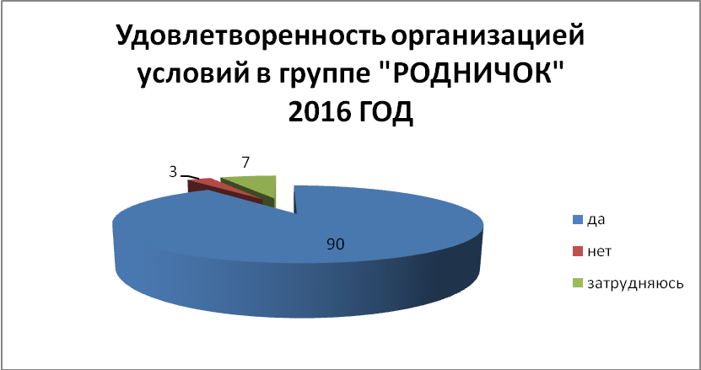
ИТОГО: 90% 3% 7%

Такой процент указывает на то, что родители готовы на взаимодействие и сотрудничество и остаются не равнодушным к жизнедеятельности учреждения.
При анализе анкетирования выявлено следующее:
1. Качеством образования, которое получает ребенок в ДОУ, удовлетворены 94% опрошенных, затрудняются в ответе 6 %. Следовательно, наибольшая часть родителей считают, что их дети получают в ДОУ необходимые знания и умения.
2. Организацией учебно-воспитательного процесса удовлетворены 94%, затрудняются с ответом 6% опрошенных, что может свидетельствовать о том, что родители возможно пока не владеют полной информацией об организации учебно-воспитательного процесса. Необходимо вести дополнительную консультативно-разъяснительную работу с родителями воспитанников.
3. Состоянием материально-технической базы учреждения удовлетворены 71%, не удовлетворены 17%, затрудняются – 12%. Необходимо привлекать родителей к реализации проектов, направленных на благоустройство участка и группы, так как в некоторых вопросах без помощи родителей не обойтись. Необходимо так же отметить, что улучшение материально-технической базы способствует обеспечению оптимального уровня качества образования.
4. 94% родителей полностью устраивает профессиональный уровень воспитателей. Это можно рассматривать, безусловно, как позитивный результат. Лишь 6% затрудняются с ответом.
5. Организацией питания довольны 82%, нет – 6%, затрудняются 12%. Это связано с привычками и традициями питания некоторых детей в семьях.
6. Санитарно-гигиеническими условиями удовлетворены 94%, затрудняются 6%, этот процент составили родители, которые, скорее всего, еще не до конца оценили данный вид деятельности.
7. Взаимоотношениями педагогов с детьми удовлетворены 94 % родителей, 6% родителей затрудняются с ответом.
8. Взаимоотношениями педагогов с родителями удовлетворены 100%, такие результаты свидетельствуют не на отсутствие проблемных ситуаций, а на своевременное и конструктивное их решение в процессе диалога двух сторон.
В целом можно отметить, что процент удовлетворенности деятельностью «МДОУ «Детский сад № 106» группа «Родничок» составляет 90% опрошенных родителей, что позволяет сделать следующий вывод:
- В ДОУ создана система работы, которая позволяет максимально удовлетворять потребность и запросы родителей.
- Для более полного изучения потребностей родителей некоторые вопросы необходимо вынести на дополнительное исследование. На те вопросы, на которые родители затрудняются ответить необходимо выявить конкретные недостатки, и в дальнейшем вести работу по улучшению того или иного направления деятельности детского сада.
- Мнение родителей должно учитываться при организации деятельности группы «Родничок» поскольку они являются полноправными участниками образовательного процесса.
2016год

Анализ анкетирования
«Удовлетворенность родителей организацией условий
в МДОУ Детский сад№106» группа « Родничок»
(старший воспитатель)

Цель: выявить уровень удовлетворенности родителей организацией условий в детском саду.
В группе 6-7 лет воспитывается 18 детей. В анкетировании приняло участие 17 человек.
Родителям предлагалось прочитать 8 утверждений, оценить каждое, выбрав один из вариантов ответа: ДА, НЕТ, ЗАТРУДНЯЮСЬ ОТВЕТИТЬ
Результат анкетирования
1. Качеством образования (обучение и воспитание, которое получает Ваш ребёнок. 94% ,0% ,6%
2. Организацией учебно-воспитательного процесса. 94% 0% 6%
3. Состоянием материально-технической базы учреждения. 71% 17% 12%
4. Профессионализмом педагогов. 94% 0% 6%
5. Организацией питания в учебном учреждении. 82% 6% 12%
6. Санитарно-гигиеническими условиями. 94% 0% 6%
7. Взаимоотношениями педагогов с обучающимися (воспитанниками). 94% 0% 6%
8. Взаимоотношениями педагогов с родителями. 100% 0% 0%

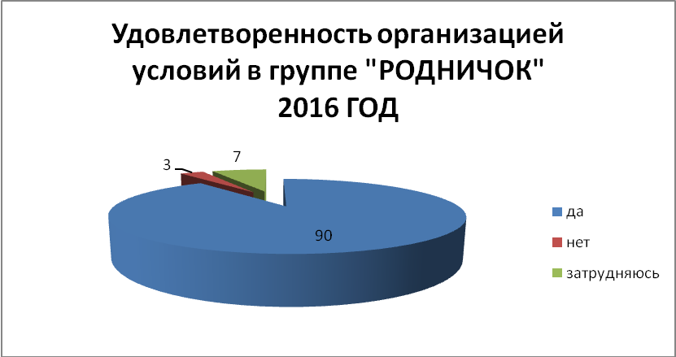
ИТОГО: 90% 3% 7%

Такой процент указывает на то, что родители готовы на взаимодействие и сотрудничество и остаются не равнодушным к жизнедеятельности учреждения.
При анализе анкетирования выявлено следующее:
1. Качеством образования, которое получает ребенок в ДОУ, удовлетворены 94% опрошенных, затрудняются в ответе 6 %. Следовательно, наибольшая часть родителей считают, что их дети получают в ДОУ необходимые знания и умения.
2. Организацией учебно-воспитательного процесса удовлетворены 94%, затрудняются с ответом 6% опрошенных, что может свидетельствовать о том, что родители возможно пока не владеют полной информацией об организации учебно-воспитательного процесса. Необходимо вести дополнительную консультативно-разъяснительную работу с родителями воспитанников.
3. Состоянием материально-технической базы учреждения удовлетворены 71%, не удовлетворены 17%, затрудняются – 12%. Необходимо привлекать родителей к реализации проектов, направленных на благоустройство участка и группы, так как в некоторых вопросах без помощи родителей не обойтись. Необходимо так же отметить, что улучшение материально-технической базы способствует обеспечению оптимального уровня качества образования.
4. 94% родителей полностью устраивает профессиональный уровень воспитателей. Это можно рассматривать, безусловно, как позитивный результат. Лишь 6% затрудняются с ответом.
5. Организацией питания довольны 82%, нет – 6%, затрудняются 12%. Это связано с привычками и традициями питания некоторых детей в семьях.
6. Санитарно-гигиеническими условиями удовлетворены 94%, затрудняются 6%, этот процент составили родители, которые, скорее всего, еще не до конца оценили данный вид деятельности.
7. Взаимоотношениями педагогов с детьми удовлетворены 94 % родителей, 6% родителей затрудняются с ответом.
8. Взаимоотношениями педагогов с родителями удовлетворены 100%, такие результаты свидетельствуют не на отсутствие проблемных ситуаций, а на своевременное и конструктивное их решение в процессе диалога двух сторон.
В целом можно отметить, что процент удовлетворенности деятельностью «МДОУ «Детский сад № 106» группа «Родничок» составляет 90% опрошенных родителей, что позволяет сделать следующий вывод:
- В ДОУ создана система работы, которая позволяет максимально удовлетворять потребность и запросы родителей.
- Для более полного изучения потребностей родителей некоторые вопросы необходимо вынести на дополнительное исследование. На те вопросы, на которые родители затрудняются ответить необходимо выявить конкретные недостатки, и в дальнейшем вести работу по улучшению того или иного направления деятельности детского сада.
- Мнение родителей должно учитываться при организации деятельности группы «Родничок» поскольку они являются полноправными участниками образовательного процесса.

Анализ анкетирования родителей
Цель: выявить уровень удовлетворенности родителей организацией условий в детском саду.
В группе 18 человек: 12- мальчиков и 6-девочек. В анкетировании приняло участие 18 семей, что составило 100% от возможного числа респондентов.
Родителям предлагалось прочитать 9 утверждений, оценить каждое, выбрав один из вариантов ответа.
Анкета.
Уважаемые родители!
Нам важно знать ваше мнение о нашей работе.
Просим вас ответить на вопросы анкеты:

1.В какой форме вы можете и хотите участвовать в работе детского сада?
А) в любой.
Б) ни в какой.
В) присутствие на открытых занятиях, праздниках, собраниях,
Г) материальная помощь.
Д) выполнять советы педагогов.
2. Как вам удобно получать информацию от воспитателя о ребенке?
А) в личной беседе
Б) звонком по телефону или по сети интернет
В) я сама о своем ребенке все знаю
Г) затрудняюсь ответить
3. Чему персонал может научиться у родителей?
А) узнать об индивидуальных особенностях ребенка.
Б) о положительном семейном опыте
В) воспитатели должны сам все знать.
Г) затрудняюсь ответить
4. Чему вам хотелось бы научиться у воспитателей?
А) общению с детьми.
Б) терпению, выдержке.
В) пониманию детей.
Г) затрудняюсь ответить
5. Что вы думаете о качестве работы детского сада с родителями?
А) проводится хорошая работа.
Б) неплохая работа.
В) все родители заняты, поэтому с ними работать почти невозможно.
Г) плохая работа.
6.Что вы знаете о том, как следует реагировать на успехи и неудачи ребенка?
А) Много об этом читал, знаю многое.
Б) Мало что знаю об этом.
В) Не знаю ничего.
7. Знаете ли вы, что создает в семье обстановку суеты, что является причиной перегрузки для нервной системы ребенка?
А) Да, знаю.
Б) Знаю, но хотелось бы знать больше.
В) Не знаю ничего.
8. Нужен ли вам совет или информация как оказать ребенку разумную помощь в его развитии?
А) Да, он необходим
Б) Нет.
9. Как вам удобнее получать информацию и советы о воспитании детей? ( можно несколько ответов)
А) в личной беседе с воспитателем и специалистами
Б) в сети интернет
В) информационные стенды в детском саду
Г) буклеты или информационные листовки
Д) через книги, журналы
Е) на родительских собраниях

-Анализ анкет позволяет судить о том, что 100% родителей в той или иной форме желают участвовать в работе детского сада (большинство считает, что для этого достаточно посещать родительские собрания, утренники и открытые показы).
-Большинство родителей 88 % готовы и с интересом получают информацию о развитии своего ребенка в личных беседах с воспитателем, некоторые родители желают получать информацию о деятельности детей в сети интернет (видеоформат).
-Многие родители 72% готовы поделиться своим опытом общения в семье в вопросах воспитания. Это родители, имеющие более одного ребенка, которые поделиться опытом в вопросах организации домашнего воспитания. Для этого планируем организовать родительскую гостиную, в рамках которой обсудить интересующие вопросы по воспитанию детей.
-Родители практически полностью удовлетворены работой педагогов ДОУ (94%).
Частично удовлетворены родители, которые по тем или иным причинам не всегда владеют информацией.
В своей деятельности я стараюсь родителей привлечь к воспитанию детей как партнеров. Интересуюсь воспитанием и досугом детей в семье. Делюсь знаниями по педагогике с родителями, оказываю консультативную помощь при возникновении проблем в воспитании ребенка.
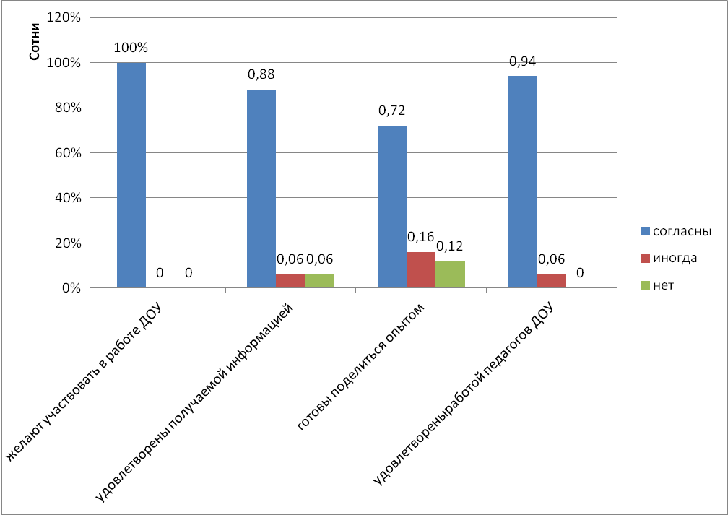

Анализ анкетирования родителей
«Удовлетворенность родителей качеством образования группы «РОДНИЧОК» МДОУ « Детский сад №106» и его коллектива»

Цель: Выявить уровень удовлетворенности родителей работой детского сада и его педагогического коллектива.
Анкетирование родителей по удовлетворенности работой ДОУ было проведено во всех группах. Списочный состав воспитанников детей, присутствовало на момент анкетирования – 68 семей.
Количественные результаты по ответам родителей представлены в таблице.

Вопрос | Да | Нет | Трудно сказать
1 С удовольствием ли Ваш ребенок посещает детский сад? | 92 % | 0% | 8 %
2.Удовлетворены ли Вы качеством организации воспитательно-образовательного процесса и питанием в ДОУ?
а) организацией питания | 90 % | 0% | 10 %
б) занятий с детьми | 90 % | 0% | 10 %
в) проведением прогулок | 85 % | 2 % | 13 %
г)санитарно-гигиеническими условиями. | 95 % | 0% | 5 %
3 Воспитатели обсуждают с родителями различные вопросы, касающиеся жизни ребенка в детском саду (дисциплина, питание, развитие и др.). | 91% | 2 % | 7 %
4 Организуются ли в детском саду совместные мероприятия с участием родителей, детей и педагогов? (праздники, досуги) | 100% | 0% | 0%
5 Родители получают информацию о жизни и об успехах ребенка в детском саду? (информационные стенды, устные сообщения воспитателей, беседы, выступления на родительских собраниях) | 91% | 2 % | 7 %
6 Состоянием материально-технической базы учреждения. | 79 % | 3 % | 18 %
7 По вашему мнению, педагоги учитывают индивидуальные особенности каждого ребенка | 87 % | 3 % | 10 %
8 Принимаете ли Вы участие в образовательной деятельности ДОУ? | 85 % | 15 % | 0%
9 Вы удовлетворены работой персонала детского сада? | 95 % | 1 % | 4 %
10 Устраивает ли Вас работа педагогов в группе? | 87 % | 1 % | 12 %

С целью получения более полного анализа степени удовлетворенности родителями качеством деятельности детского сада были опрошены родители и проанализированы ответы всех четырех возрастных групп. Всего было опрошено 64 родителя, что составило 80% от общего количества списочного состава воспитанников. Такой процент указывает на то, что родители готовы на взаимодействие и сотрудничество и остаются не равнодушным к жизнедеятельности учреждения.
При анализе анкетирования выявлено следующее:
Самые высокие показатели результатов анкетирования родителей имеют «Организация в детском саду совместных мероприятий с участием родителей, детей и педагогов» - 100 % опрошенных. Это свидетельствует о том, что детский сад ведёт работу на должном уровне.
92% утверждают, что их ребенок с удовольствием посещает детский сад и они спокойны во время работы за пребывание ребенка в детском саду. А также, довольны работой специалистов ДОУ – 95 %.
Наибольшее количество утвердительных ответов было получено на вопрос «Удовлетворены ли вы качеством организации воспитательно-образовательного процесса и питанием в ДОУ?»: занятия с детьми – удовлетворены 90 %, 10% затрудняются ответить, что может свидетельствовать о том, что родители пока не владеют полной информацией об организации учебно-воспитательного процесса в ДОУ. Проведением прогулок – удовлетворены 85 %. Организацией питания в детском саду удовлетворены – 90 %, затрудняются 10%. В связи с чем администрация ДОУ продолжит работу по улучшению питания, особо уделив внимание любимым блюдам детей. Старшей медицинской сестре и воспитателям будет рекомендовано вести консультационную работу с родителями по вопросам питания детей в ДОУ.
Санитарно-гигиеническими условиями удовлетворены 95%, затрудняются 5 %, этот процент составили родители младших групп, которые, скорее всего, еще не до конца оценили данный вид деятельности.
Состоянием материально-технической базы учреждения удовлетворены 79 %, не удовлетворены 3%, затрудняются – 17 %. Необходимо привлекать родителей к реализации проектов, направленных на благоустройство участков и групп, так как в некоторых вопросов без привлечения помощи родителей ДОУ не обойтись. Необходимо так же отметить, что улучшение материально-технической базы обеспечить достижение оптимального уровня качества образования.
По результатам анкетирования об информационной обеспеченностью родителей воспитанников ДОУ выявлено, что 91% семей получают систематическую информацию о целях и задачах детского сада в области развития и воспитания своего ребенка, 2%- не удовлетворены, 7% родителей затруднились ответить на данный вопрос, что возможно говорит о недостаточном уровне заинтересованности самих родителей в получении информации.
В целом родители воспитанников ДОУ (87%) считают, что педагоги дошкольного учреждения выстраивают образовательный процесс с учетом индивидуальных особенностей детей. Только 3 % дают отрицательный ответ и 10 % затрудняются ответить на данный вопрос. Возможно, это объясняется отсутствием контакта данных родителей с воспитателем группы.
85% опрошенных родителей принимают участие в образовательной деятельности ДОУ. 15 % родителей признали, что не принимают вообще участия в деятельности ДОУ. В связи с этим необходимо воспитателям групп обратить особое внимание на тех родителей, которые недостаточно контактны и привлекать их к совместной деятельности.
Оценивая ответы родителей на степень удовлетворенности работы персонала в группах, можно сделать вывод, что 87 % опрошенных родителей полностью устраивает их профессиональный уровень. Это можно рассматривать, безусловно, как позитивный результат. Лишь 12 % затрудняются с ответом и 1 % не удовлетворён работой в целом. Полностью удовлетворены профессионализмом педагогов родители всех возрастных групп, за исключением средней группы.
По итогам анкетирования родителей можно сделать вывод, что большинство родителей удовлетворяет деятельность детского сада. Это свидетельствует о том, что созданная система работы ДОУ позволяет максимально удовлетворять потребность и запросы родителей. Таким образом, уровень и содержание образовательной работы с детьми в дошкольном образовательном учреждении «Детский сад №106» в целом удовлетворяет 92% опрошенных родителей, что является высоким показателем результативности работы коллектива.
Проанализировав ответы на вопрос: «Ваши пожелания и предложения» можно сделать следующие выводы: из всех проблем дошкольного учреждения на первый план, родители ставят недостаточный уровень материальной базы - оборудование детских площадок для прогулок. Родители хотят видеть более современное и качественное оборудование площадок на территории детского сада. Вопросы, на которые родители затрудняются ответить необходимо вынести на дополнительное анкетирование, чтобы наиболее полно изучить потребность родителей, выявить конкретные недостатки, и в дальнейшем вести работу по улучшению того и иного направления деятельности ДОУ.
Поскольку родители являются полноправными участниками образовательного процесса, их мнение должно учитываться при организации деятельности ДОУ.
Рекомендации педагогам.
Продолжить просветительскую работу с родителями с целью подачи полной и своевременной информации о направлениях деятельности дошкольного учреждения по развитию и воспитанию детей.
Ввести в педагогическую деятельность по запросу родителей новые формы взаимодействия с семьей: совместные трудовые проекты, проекты по благоустройству здания и территории детского сада.
Рекомендации родителям.
Проявлять активную позицию в вопросах развития и воспитания своих детей, принимая участие в родительских собраниях, совместной трудовой деятельности.

Анализ анкетирования
« Наша группа»
( воспитатель)
Цель: выявить уровень удовлетворенности родителей организацией условий в детском саду, группе.
Уважаемый родитель!
Отметьте, пожалуйста, высказывания если Вы с ними согласны, «+», «-», «не знаю»
Вопрос | + | - | Не знаю
1. Меня полностью удовлетворяет уровень воспитательно - образовательной работы. | 93,7% | 0% | 6,3%
2. Я уверен (а) в хорошем отношении воспитателя к детям группы и к моему ребенку в частности | 93,7% | 0% | 6,3%
3. В воспитателях меня привлекает их компетентность, умение дать нужный совет тактично и ненавязчиво. | 93,7% | 6,3% | 0%
4. При необходимости я получаю полную информацию о жизни моего ребенка в группе детского сада. | 100% | 0% | 0%
5. Я имею возможность в любое время поприсутствовать в группе. | 87,5% | 6,3% | 6,3%
6. Благодаря помощи педагогов детского сада мне удалось преодолеть многие трудности в воспитании своего ребенка. | 93,7% | 0%, | 6,3%
7. Посещая собрания, консультации, читая рекомендуемую литературу, я стал(а) лучше разбираться в особенностях детей дошкольного возраста. | 100% | 0% | 0%
В анкетировании участвовало 16 семей из 16, это 100%.
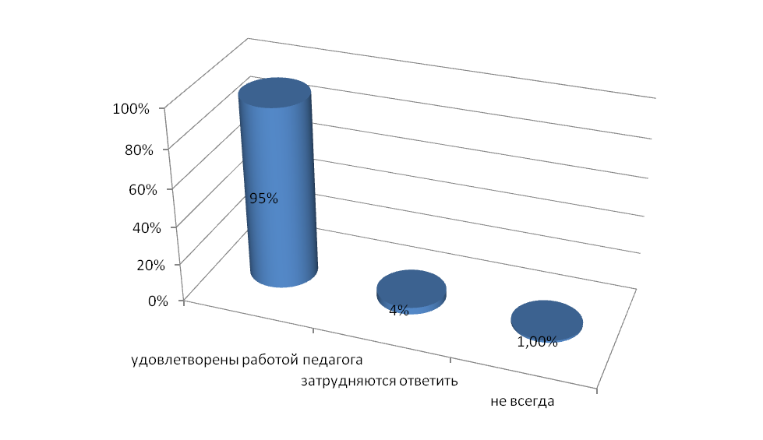
Анализ
«Изучение удовлетворенности родителей жизнедеятельностью ДОУ»
(заведующий, ст. воспитатель)
Цель: выявить степень удовлетворенности родителей жизнедеятельностью ДОУ и образовательной организации в целом.
Списочный состав группы: 16 человек.
Воспитатель: КУЧУМОВА В.В. КИСЛОВА С.П.
Участники анкетирования: родители (законные представители) воспитанников (16человек)
Дата анкетирования: май 2018г.
Условия анкетирования: родителям предлагалось ответить на 10 вопросов, а также в 11 пункте написать дополнительные комментарии. Анкету можно было подписать или оставить анонимной по усмотрению заполняющего родителя.
Уважаемые родители!
Пожалуйста, постарайтесь ответить на все вопросы анкеты: выразить свое мнение о работе детского сада, воспитателях и занятиях, а также об отношении вашего ребенка к саду. Ваши ответы важны, чтобы сотрудники детского сада смогли улучшить свою работу. Вы можете подписать анкету, либо сдать ее анонимной.
Спасибо за помощь в работе детского сада!
1. Моему ребенку нравится ходить в детский сад
«да» - 93,7 % «нет» - 0 % «Затрудняюсь ответить»- 6,3 %
2. Работа воспитателей и сотрудников детского сада достаточна, чтобы мой ребенок хорошо развивался и был благополучен
«да» -93,7% «нет» - 0 % «затрудняюсь ответить»- 6,3 %
3. В детском саду учитывают интересы и точку зрения моего ребенка
«да» - 93,7% «нет» -0 % «затрудняюсь ответить»- 6,3%
4. Мой ребенок хорошо ухожен, за ним хороший присмотр в детском саду
«да» - 100% «нет»- 0 % «затрудняюсь ответить»- 0 %
5. Меня устраивает питание в детском саду
«да» -82% «нет» - 6,3%«затрудняюсь ответить» - 6,3 %
6. Меня устраивает подготовка к школе, осуществляемая в детском саду
«да» - 93,7 %«нет» - 0% «затрудняюсь ответить» - 6,3%
7. Воспитатель обсуждает с родителями различные вопросы, касающиеся жизни ребенка в группе (дисциплина, питание, гигиенические процедуры и др.)
«да» - 100 %«нет» - 0% «затрудняюсь ответить» - 0%
8. Информируют ли вас об изменениях в состоянии здоровья ребенка, о профилактических мероприятиях по укреплению здоровья детей.
«да» - 100%«нет» - 0%«затрудняюсь ответить» - 0%
9. Соблюдаются ли санитарно-гигиенические условия в группе ДОУ?
«да» - 100%«нет» - 0%«затрудняюсь ответить»- 0%
10. Удовлетворены вы качеством проведения прогулок?
«да» - 93,7%«нет»- 0% Затрудняюсь ответить-6,3%
11. Дополнительные комментарии

Средние показатели
95%- положительная оценка
0,6% - отрицательная оценка
4% - затрудняюсь ответить

Всего было проанкетировано 16 человек.
Был проведен анализ анкетирования и подведены следующие итоги:
- 93,7% родителей удовлетворены работой воспитателей и сотрудников детского сада, считают ее достаточной для хорошего развития ребенка и его благополучия;
- 100 % родителей считают, что за их детьми ведется хороший присмотр в детском саду и дети находятся в безопасности;
- 100% родителей удовлетворены медико- санитарными условиями детей в ДОУ
- 93,7% родителей устраивает режим работы ДОУ;
По некоторым вопросам родители дали ответ «затрудняюсь ответить». Это может свидетельствовать о том, что родители, возможно, по какой-либо причине не владеют полной информацией об организации образовательно-воспитательного процесса в ДОУ.
Благодаря владением мною современными способами взаимодействия совместно с родителями восстанавливаю традиции семейного воспитания, поддерживаю уверенность родителей в собственных педагогических возможностях. Моя педагогическая деятельность направлена на повышение педагогической компетентности родителей и включение их в образовательное пространство ДОУ как равноправных субъектов. Стараюсь создать в группе атмосферу общности и взаимопонимания. Активно привлекаю родителей к участию в оценке своей педагогической деятельности, для этого систематически провожу анкетирование. Анализ моей деятельности родителями оценивается положительно.

